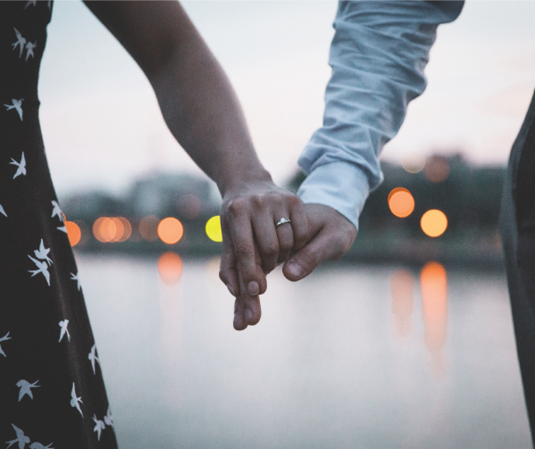

|  |
| --- |
| [Nom de la futuremariée et nomdu futur marié] [Date du mariage]  À propos du couple :  [Ajoutez une brève description de la future mariée.]  [Ajoutez une brève description du futur marié.]  Comment ils se sont rencontrés :  Sa version : [Décrivez brièvement comment le couple s’est rencontré du point de vue de la mariée.]  Sa version : [Décrivez brièvement comment le couple s’est rencontré du point de vue du marié.]  La proposition :  [Racontez l’histoire des fiançailles du couple.]  Le mariage :  [Décrivez les plans de mariage du couple.]  La lune de miel :  [Décrivez les plans de lune de miel du couple.]  Coordonnées mises à jour :  [Entrez l’adresse, le numéro de téléphone et l’adresse e-mail du couple après le mariage.] |